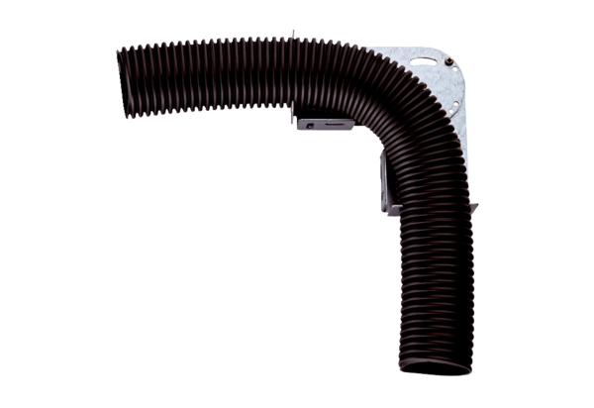Регулируемый монтажный уголок MF-FB75Комплект поставки: 1 штукАссортимент: К
Номер артикула: 0018.0563Изготовитель: MAICO

